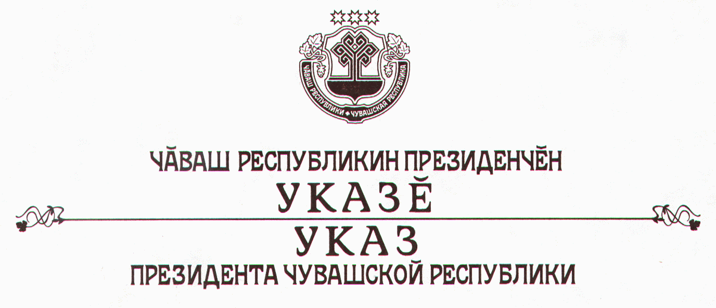

О присвоении почетного звания «Заслуженный работник
промышленности Чувашской Республики» Захарову В.И.

За заслуги в области промышленности и многолетний добросовестный труд присвоить почетное звание

«ЗАСЛУЖЕННЫЙ РАБОТНИК ПРОМЫШЛЕННОСТИ
ЧУВАШСКОЙ РЕСПУБЛИКИ»

Захарову Вячеславу Ивановичу – генеральному директору открытого акционерного общества «Комбинат автомобильных фургонов», г. Шумерля.

Президент
Чувашской Республики – Н.Федоров

г. Чебоксары
31 мая 2007 года
№ 42

